УВАЖАЕМЫЕ РОДИТЕЛИ!
Главный праздник нашей страны – ДЕНЬ ПОБЕДЫ!
06.05 – 08.05

Задачи: Расширение знаний о героях Великой Отечественной войны, о победе нашей страны в войне, о подвиге наших солдат.

1.Почитайте детям и обсудите прочитанное:
- С. Михалков «Быль для детей», «Курсант», «Здравствуй воин», «После победы»;
- Л. Кассиль «Памятник неизвестному солдату», «Твои защитники», «Главное войско»;
- С. Алексеев «Первый ночной таран»;
- А. Барто «На заставе»;
- Н. Зенькович «Мальчишки в пилотках»
- С. Алексеев «Злая фамилия»

2. Разучите с ребёнком физминутку:
Все военные мы здесь,
Отдадим друг другу честь. (Стоять по стойке «смирно», отдавать честь)
А потом быстрей, быстрей,
Топай, топай веселей. (Начать маршировать на месте)
Плечи выше поднимаем,
А потом их опускаем. (Поднимать и опускать руки через стороны вверх)
Руки перед грудью ставим
И рывки мы выполняем. (Руки перед грудью, рывки руками, с поворотом туловища вправо, влево)
Мы присядем десять раз
Мышцы не болят у нас. (Руки на поясе, приседать)
Десять раз подпрыгнуть нужно,
Скачем выше, скачем дружно! (Прыгать на двух ногах, на носочках)
Мы колени поднимаем –
Шаг на месте выполняем. (Маршировать на месте, высоко поднимать колени)

3. Выполните вместе с детьми предложенные работы:
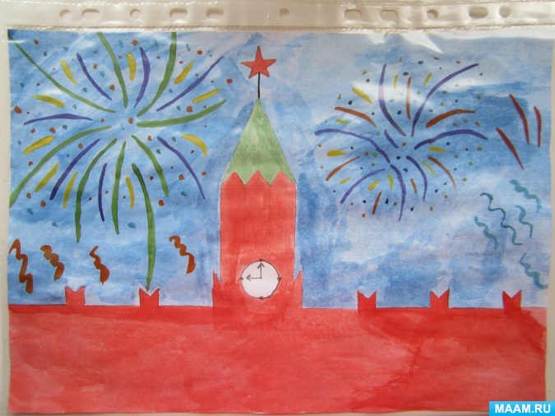
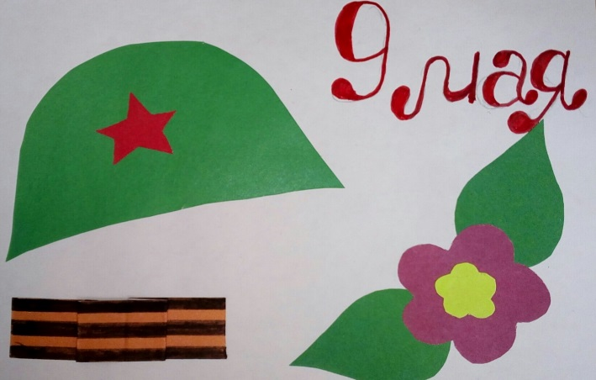

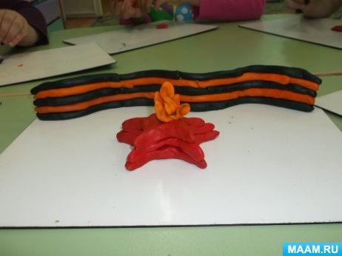

МАТЕМАТИКА
- Игра «Концовки»
Если карандаш длиннее кисточки, значит, кисточка … (короче карандаша) (фраза должна звучать полностью, а не просто слово – короче, ниже и т.д.)
Если подоконник выше стола, значит, стол … (ниже подоконника)
Если море глубже речки, значит, речка … (мельче моря)
Если дорога шире тропинки, значит, тропинка … (уже дороги)
Если сестра старше брата, значит, брат … (младше сестры)
Если слон тяжелее обезьяны, значит, обезьяна … (легче слона)

2. Решаем примеры
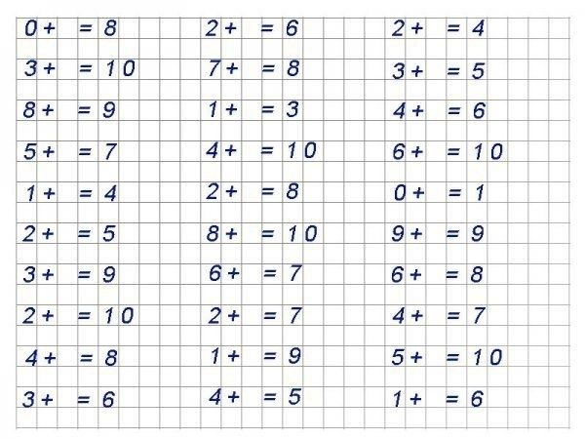
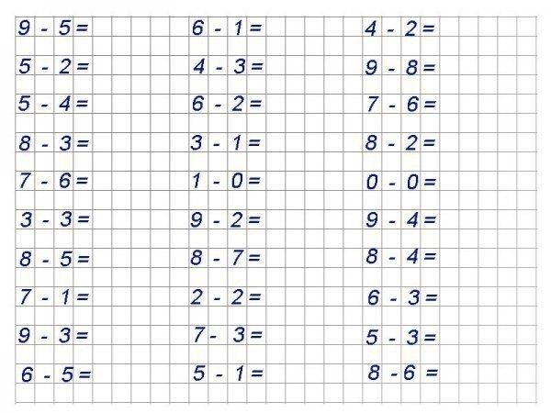

3. Решаем математические задачи в стихах

Привела гусыня – мать
Шесть детей на луг гулять.
Все гусята, как клубочки,
Три сынка, а сколько дочек?

Четыре спелых груши
На веточке качалось
Две груши снял Павлуша,
А сколько груш осталось?

Внуку Шуре добрый дед
Дал вчера семь штук конфет.
Съел одну конфету внук.
Сколько же осталось штук?

Под кустами у реки
Жили майские жуки:
Дочка, сын, отец и мать.
Кто их может сосчитать?

В снег упал Серёжка,
А за ним Алешка.
А за ним Иринка,
А за ней Маринка.
А потом упал Игнат.
Сколько было всех ребят?

Подарил утятам ёжик
Восемь кожаных сапожек.
Кто ответит из ребят,
Сколько было всех утят?

Как под ёлкой встали в круг
Зайка, белка и барсук,
Встали ёжик и енот,
Лось, кабан, лиса и кот.
А последним встал медведь,
Сколько всех зверей? Ответь!

На базаре добрый ёжик
Накупил семье сапожек.
Сапожки по ножке - себе,
Поменьше немного - жене.
С пряжками - сыну,
С застёжками - дочке.
И всё уложил в мешочке.
Сколько в семье у ёжика ножек?
И сколько купили сапожек?

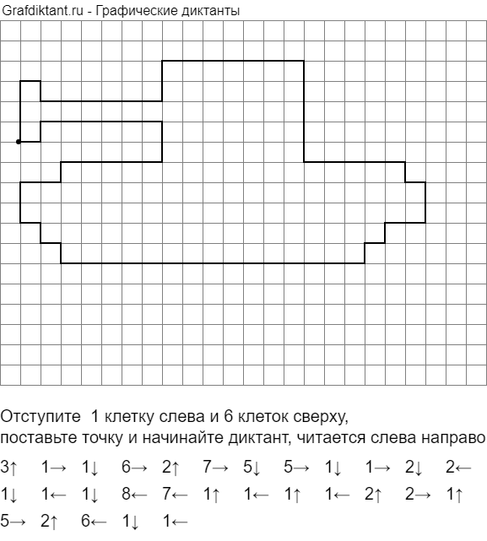
4. Графический диктант

ПОДГОТОВКА К ОБУЧЕНИЮ ГРАМОТЕ

Ребусы «Прочитай по первой букве»
Делайте как Вам удобнее: 1. ребенок сам смотрит на картинки и записывает первую букву каждой картинки, потом читает получившееся слово. 2. Взрослый сам называет картинки (если нет возможности их показать ребенку), а ребенок выделяет первый звук и записывает букву.
